Уважаемые жители и гости Санкт-Петербурга!

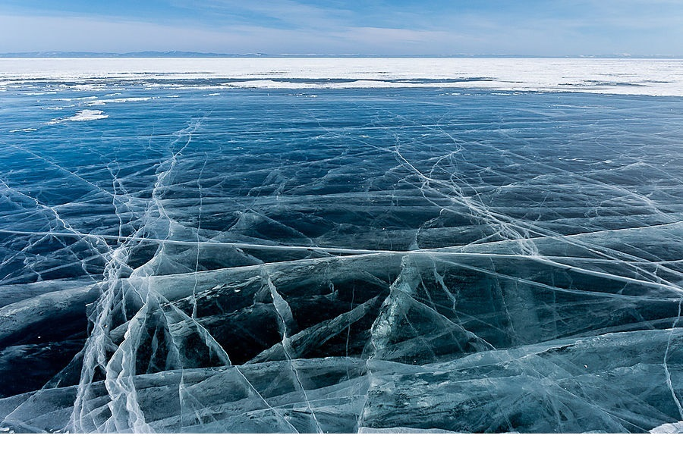
Выход на лёд запрещён
С 15 ноября по 15 января и с 10 февраля по 15 апреля
(Постановление Правительства Санкт-Петербурга от 14.11.2019 № 793)

Северо-Западное управление по гидрометеорологии и мониторингу окружающей среды прогнозирует образование ледостава на водных объектах Санкт-Петербурга в начале ноября 2019 года. Неокрепший лед в сочетании с сильными метелями может представлять большую опасность для жизни людей, пренебрегающих элементарными правилами поведения на водоемах Северной столицы. В целях обеспечения Вашей безопасности Правительством Санкт-Петербурга установлены периоды, запрещающие выход на лед.
Нахождение на льду в это время часто связано со смертельным риском. Особой опасности подвергаются дети, оказавшиеся на льду без присмотра взрослых. Еще одна категория риска – любители активного отдыха и зимней рыбной ловли, которые устремляются на лед, едва только он успеет установиться. Всем известны плачевные последствия пренебрежения зимой элементарными правилами безопасности
на Финском заливе, реках, озерах, прудах и карьерах Санкт-Петербурга, нонеоправданная удаль и азарт нередко способствуют потере у людей чувства самосохранения. К сожалению,
ни один из запретных периодов в нашем городе не обходится без экстренных ситуаций и несчастных случаев на водных объектах.
Помните:
- Недопустимо выходить на неокрепший лед.
- Нельзя отпускать детей на лед водоемов без присмотра взрослых!
- Нельзя проверять прочность льда ударом ноги и ходить рядом с трещинами!
- Одна из самых частых причин трагедий на водных объектах зимой –выход
на лед в состоянии алкогольного опьянения.
- Недопустимо выходить на лед в темное время суток и в условиях ограниченной видимости(дождь, снегопад, туман).
- Следует проявлять особую осторожность в устьях рек и местах впадения в нихпритоков, где прочность льда может быть ослаблена. Нельзя приближаться к тем местам,
где во льду имеются вмерзшие деревья, коряги, водоросли, воздушные пузыри.
- Рыбакам рекомендуется иметь при себе шнур длиной 12–15 м с грузом на одном конце и петлей на другом, длинную жердь, широкую доску, нож или другой острый предмет, с помощью которого можно будет выбраться на лед в случае провала.
- Если вы провалились под неокрепший лед, не паникуйте, а приложите все усилия для того, чтобы выбраться. Прежде всего, немедленно раскиньте руки, чтобы
не погрузиться в воду с головой, и таким образом удерживайтесь на поверхности. Позовите на помощь. Не барахтайтесь в воде, хватаясь за кромку льда, это приведёт лишь к напрасной потере сил. Старайтесь лечь грудью на кромку льда, выбросив вперед руки, или повернуться на спину и закинуть руки назад.
- Если вы стали свидетелями экстренной ситуации или сами нуждаетесь
в помощи, по возможности вызовите спасателей по телефонам:
–01и112(единый номер вызова экстренных оперативных служб).

Уважаемые горожане и гости Санкт-Петербурга! Не подвергайте свою жизнь неоправданному риску при выходе на лед! Помните, что несоблюдение правил безопасности на льду может стоить вам жизни! Берегите себя, своих родных и близких!

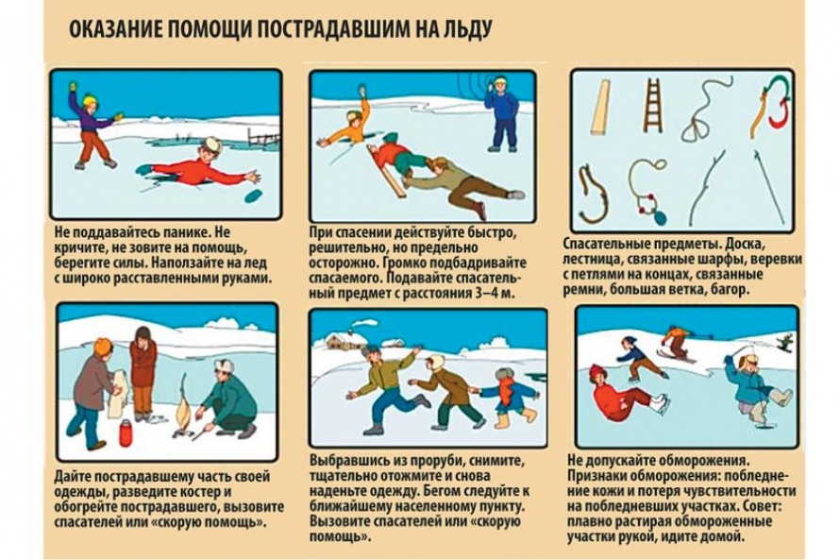

НАПОМИНАЕМ ВАМ, что за выход на лед в запрещенный период, установленный постановлениемПравительства Санкт-Петербурга «Об установлении периодов,
в течение которых запрещается выход на ледовое покрытие водных объектов
в Санкт-Петербурге»,предусмотрена административная ответственность в соответствии со ст. 43-6 Закона Санкт-Петербурга от 12 мая 2010 года № 273-70
«Об административных правонарушениях в Санкт-Петербурге».

Статья 43-6. Выход на лед в запрещенный период, выезд на лед на транспортных средствах:
1. Выход на лед в запрещенный период, ежегодно устанавливаемый Правительством Санкт-Петербурга по предложению исполнительного органа государственной власти Санкт-Петербурга, уполномоченного на решение задачв области пожарной безопасности, гражданской обороны и защиты населенияи территории Санкт-Петербурга от чрезвычайных ситуаций природного и техногенного характера, согласованному с территориальным органом Министерства Российской Федерации по делам гражданской обороны, чрезвычайным ситуациям и ликвидации последствий стихийных бедствий, влечет предупреждение или наложение административного штрафа на граждан вразмере от одной тысячи до пяти тысяч рублей.
2. Выезд на лед на транспортных средствах, не являющихся средствами передвижения по льду, а в запрещенный период на любых транспортных средствах влечет наложение административного штрафа на граждан в размере от одной тысячи пятисот до пяти тысяч рублей.
3. Проведение культурно-массовых и спортивных мероприятий с использованием транспортных средств на льду без согласования, полученного в установленном порядке, влечет наложение административного штрафа на юридических лиц в размере от десяти тысяч до двадцати тысяч рублей.
Не является административным правонарушением выезд на лед оперативного транспорта профессиональных аварийно-спасательных служб, профессиональных аварийно-спасательных формирований, если такой выезд связан с обеспечением безопасности людей на водных объектах.

Правительство Санкт-Петербурга
Комитет по вопросам законности, правопорядка и безопасности

